**BlueStore源码分析-状态机**

文章参考自:https://blog.csdn.net/qq_23929673/article/details/103935453?utm_medium=distribute.pc_relevant.none-task-blog-BlogCommendFromMachineLearnPai2-2.nonecase&depth_1-utm_source=distribute.pc_relevant.none-task-blog-BlogCommendFromMachineLearnPai2-2.nonecase

如有侵权请告知.

本篇我们分析不同状态下的动作.

**STATE_PREPARE**

主要是调用_txc_add_transaction进行事务的生成和提交.上一篇的写流程就是这个状态操作的.最后会调用状态机在该状态下对需要提交的异步IO进行提交,然后把状态流转到STATE_AIO_WAIT.

代码如下:

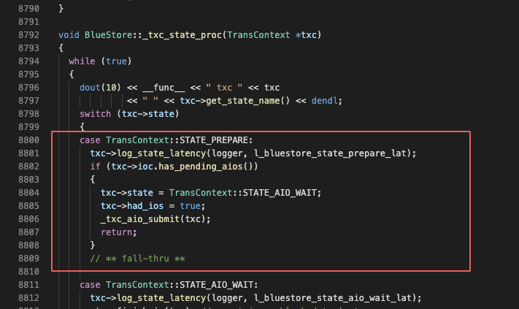

图中的has_pending_aios()就是判断是否有pending状态的io事件,这个在_do_write_small或者_do_write_big的时候有个aio_write就做了这个记录,是一个原子类型的计数器.

在aio线程完成io操作之后会有个回调函数:txc_aio_finish():

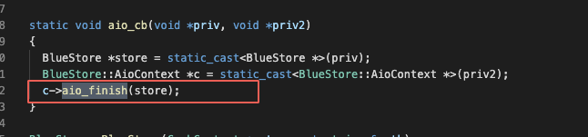

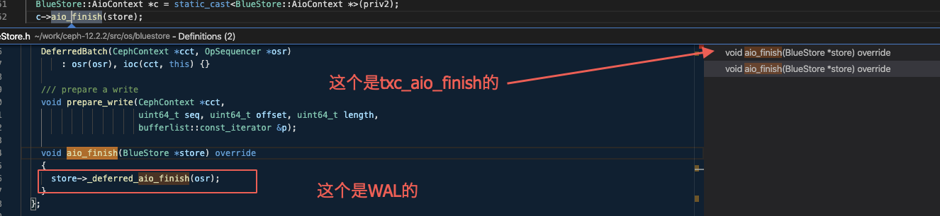

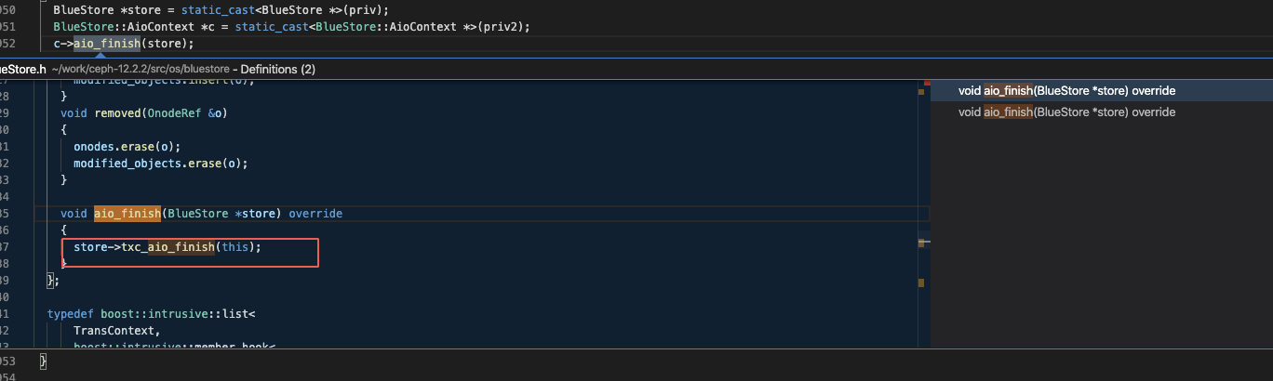

调用完成后会进入STATE_IO_DONE状态.

**作用:** 准备工作，生成大小写、初始化TransContext、deferred_txn、分配磁盘空间等

**延迟指标:** l_bluestore_state_prepare_lat,从进入状态机到prepare阶段完成

**STATE_AIO_WAIT**

调用_txc_finish_io进行SimpleWrite的IO保序等处理，然后将状态设置为STATE_IO_DONE再调用_txc_state_proc进入下一个状态的处理。

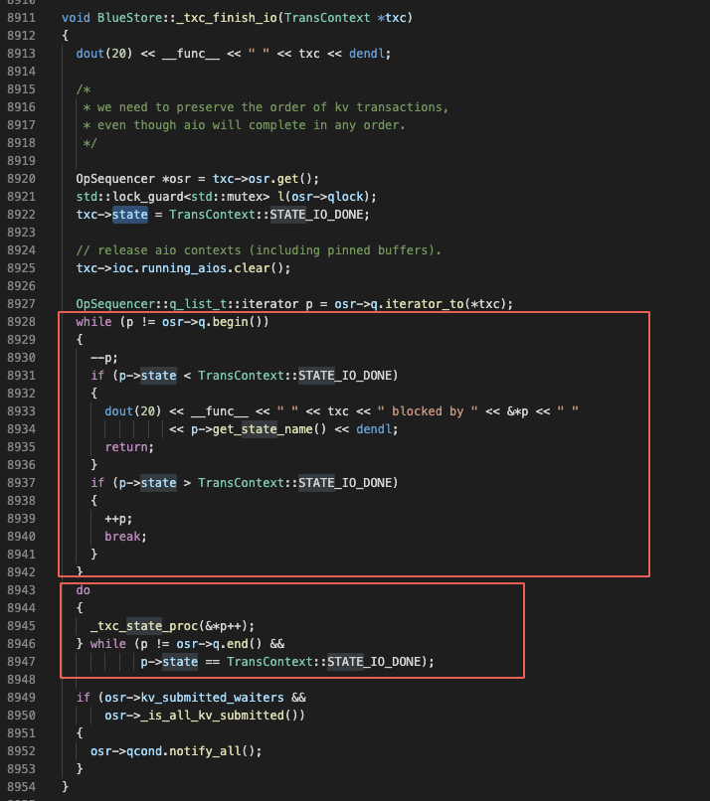

**作用:** 对IO保序，等待AIO的完成。

**延迟指标:** l_bluestore_state_aio_wait_lat，从prepare阶段完成开始到AIO完成，平均延迟受限于设备

**STATE_IO_DONE**

完成AIO，并进入STATE_KV_QUEUED阶段。会根据bluestore_sync_submit_transaction做不同处理。该值为布尔值，默认为false。

如果为true，设置状态为STATE_KV_SUBMITTED并且同步提交kv到RocksDB但是没有sync落盘(submit_transaction)，然后applied_kv:

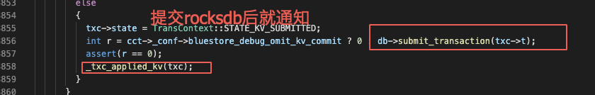

如果为false，则不用做上面的操作，但是以下操作都会做:

最后将事物放在kv_queue里，通过kv_cond通知kv_sync_thread去同步IO和元数据:

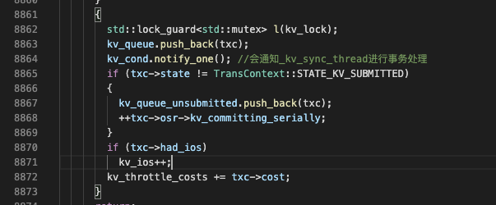

**作用:** 将事物放入kv_queue，然后通知kv_sync_thread，osr的IO保序可能会block。

**延迟指标：** l_bluestore_state_io_done_lat，通常很小主要耗在对SimpleWrite的IO保序处理上。

**STATE_KV_QUEUED**

在kv_sync_thread中进行数据提交,主要是meta数据和数据,然后状态设置为STATE_KV_SUBMITTED

**作用:** 从kv_queue中取出事务然后执行它.

**延迟指标:** l_bluestore_state_kv_queued_lat,从事物进入队列到取出事物因为是单线程顺序处理的，所以依赖于kv_sync_thread处理事物的速度。

**STATE_KV_SUBMITTED**

等待kv_sync_thread中kv元数据和IO数据的Sync完成，然后将状态设置为STATE_KV_DONE并且回调finisher线程。

**作用:** 等待kv元数据和IO数据的Sync完成

**延迟指标:** l_bluestore_state_kv_committing_lat, 从队列取出事物到完成kv同步.

**STATE_KV_DONE**

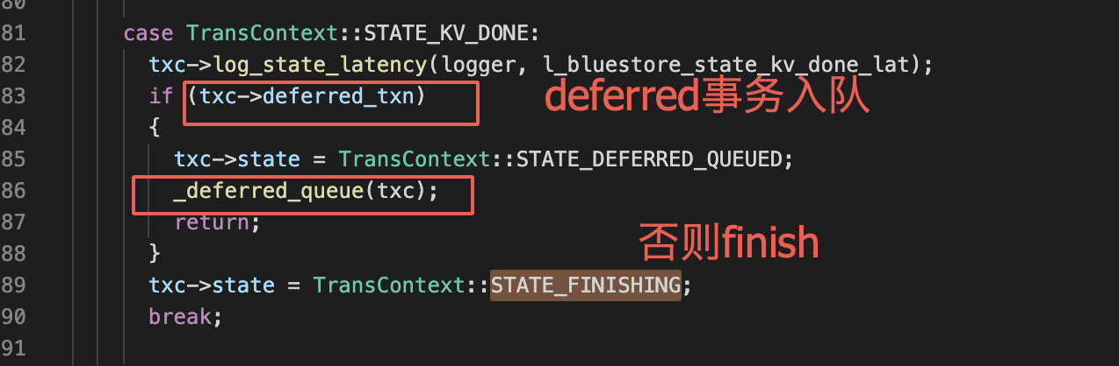

**延迟指标:** l_bluestore_state_kv_done_lat,deferred入队耗时,忽略不计.

**STATE_FINISHING**

**作用：** 设置状态为STATE_DONE，如果还有DeferredIO也会提交。

**延迟指标：** l_bluestore_state_finishing_lat，平均延迟0.001ms。

**STATE_DONE**

**作用：** 标识整个IO完成。

**延迟指标：** l_bluestore_state_done_lat。

**STATE_DEFERRED_CLEANUP**

**作用：** 清理defferred IO在RocksDB上的WAL。

**延迟指标：** l_bluestore_state_deferred_cleanup_lat

cleanup的时候是device回调了aio_finish:

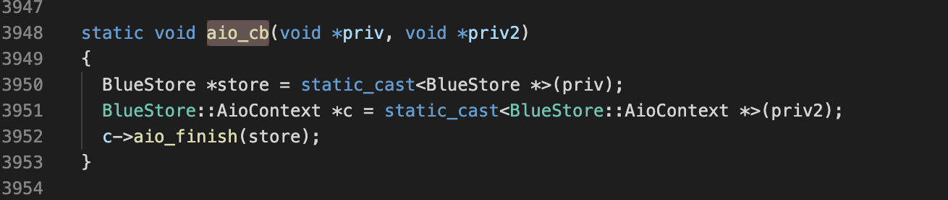

然后调用defferred的finish函数,然后将事务的状态设置为STATE_DEFERRED_CLEANUP

整体状态机在事务中的流转:(图片来自https://www.jianshu.com/p/880033db42a7 侵权请联系删除)

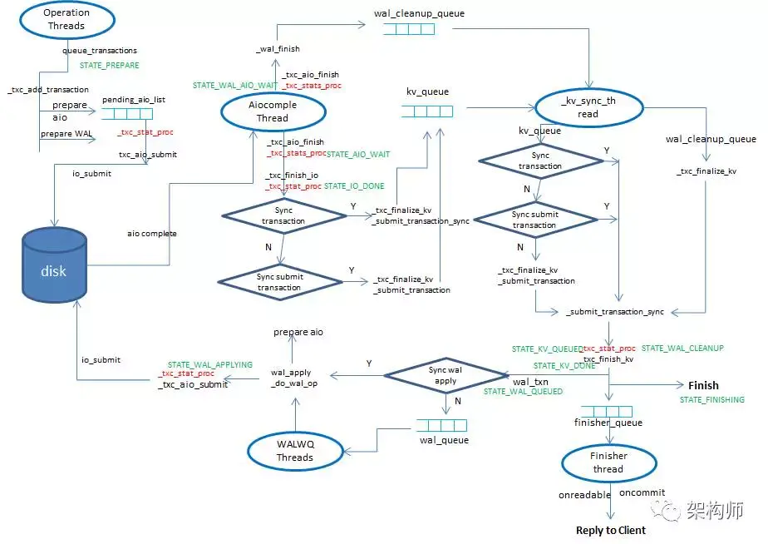

**核心线程队列**

**kv_sync_thread**

主要针对deferred_done_queue, deferred_stable_queue, kv_queue进行操作.sync数据和meta数据.

事件生成后,把txc放入kv_queue,由kv_sync_thread处理.

simpleWrite的写,都是些新的block,如果存在cow,也是写新block,然后对旧block回收,写完device之后更新meta信息,这样突然掉电是不会破坏之前已经写入的数据的,而且也没有对用户返回成功,不会造成不一致的问题.

deferredWrite会在prepare阶段写WAL数据到rocksDBde db_transaction中,kv_sync_thread进行commit,将wal持久化到kv系统.

具体的涉及到的队列的操作如下:

kv_queue:执行txc中需要commit的事务,把kv_queue的txc放到kv_commiting,然后执行把txc里面的kvDB的transaction提交到rocksDB,设置状态为STATE_KV_SUBMITTED,然后把kv_committing放入kv_committing_to_finalize.等到kv_finalize_thread执行.

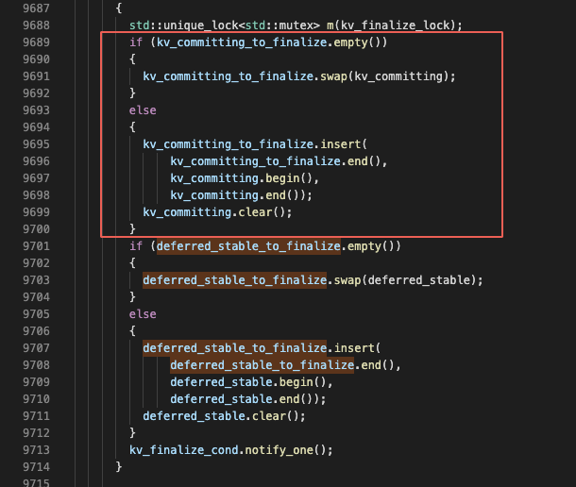

deferred_done_queue:已经完成deferredIO的事务还没有flush到stable存储中,如果已经flush了就会放到deferred_stable_queue队列中.

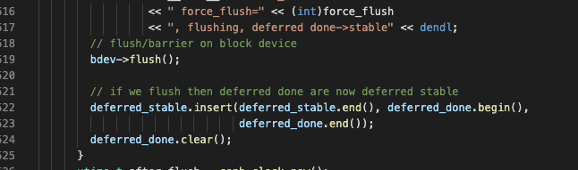

deferred_stable_queue: deferredIO已经flush到stable存储了,准备清理rocksdb的WAL,操作txc删除,.然后txc写入到deferred_stable_to_finalize等待kv_finalize_thread执行.

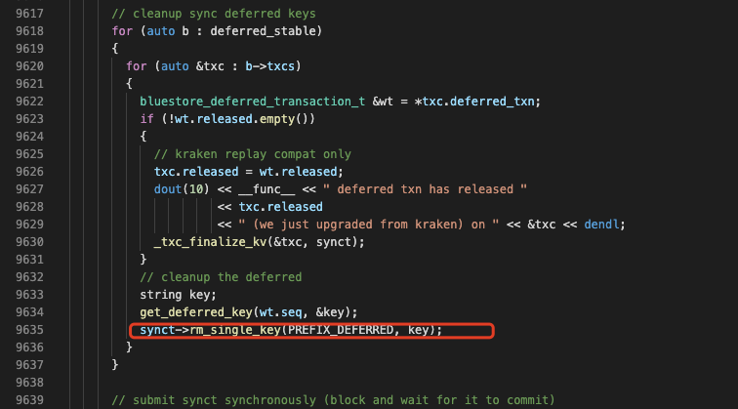

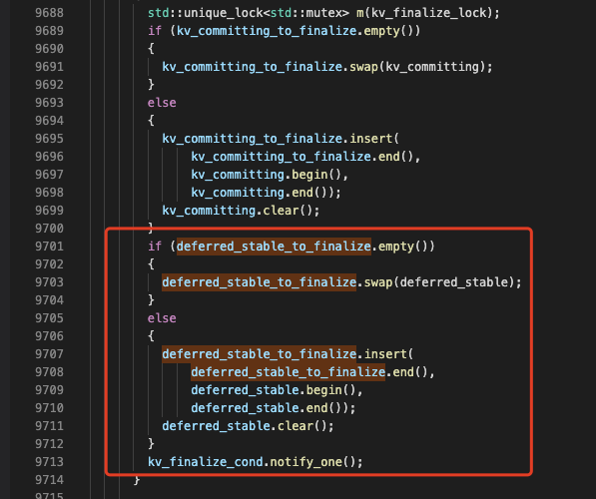

**kv_finalize_thread**

队列为kv_committing_to_finalize、deferred_stable_to_finalize，执行清理功能.

kv_committing_to_finalize: 设置状态机状态为STATE_KV_DONE,执行回调通知用户io操作完成.

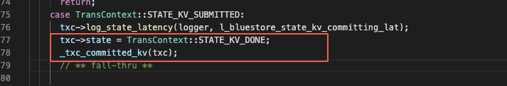

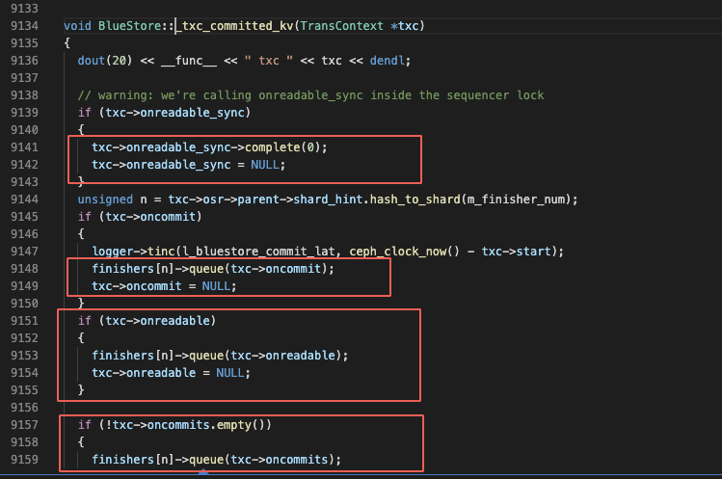

在FINISHING状态下调用_txc_finish会通知用户:

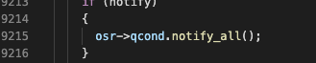

deferred_stable_to_finalize: 遍历deferred_stable，调用_txc_state_proc进入状态机，设置状态为STATE_FINISHING，继续调用_txc_finish，设置状态为STATE_DONE，状态机结束，事物完成.

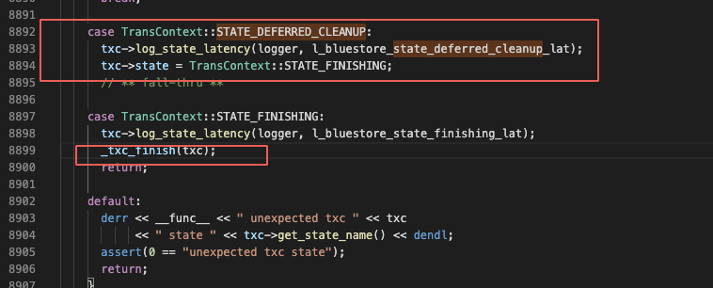

**deferred_finisher**

在aio_cb中的aio_finish回调中触发的,会调用回调函数提交DeferredIO的请求

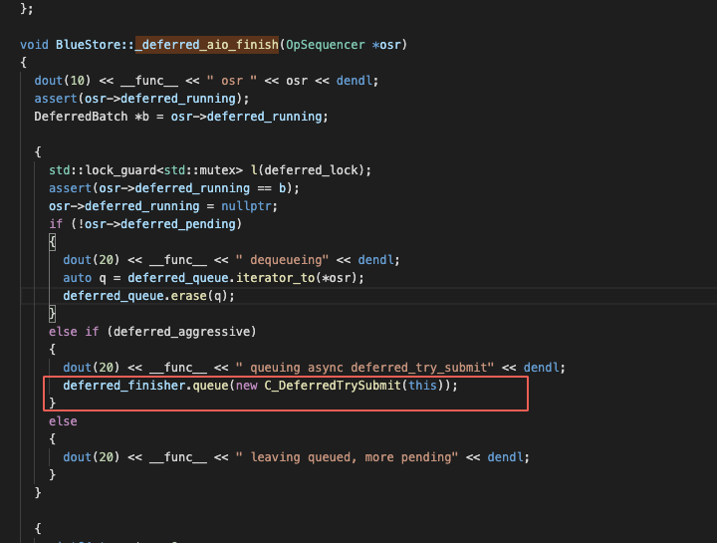

其它的线程队列暂时没有仔细了解.待进一步学习补充.